Script videoproductie

Datum:
Door:Jacob Poortstra
Versie document:1.0

Stap in proces  (inleiding, uitvoeren, afronding) | Beschrijf en/of schets video scene | Schrijf de voice-over tekst of dialoog uit (wat hoor je, stem audio en duur scene op elkaar af) | Stills maken  (foto’s) | Opmerkingen
Scene 1 | Student(e) zit in een klaslokaal met medestudenten, te luisteren naar docent, die vertelt over Hippokrates | Voice over: Hippokrates van Kos was een Griekse arts. Zijn naam betekent “paardentemmer” dus wellicht had hij nog een bijbaan. Hij leefde van 460 – 370 voor Christus.  Hij was de eerste arts die ongeveer werkte zoals onze tegenwoordige artsen ook werkten. Namelijk uitgaan van lichaam en geest en een patient echt medisch onderzoeken aan de hand van symptomen  (stem outfaden tijdens scene 2) |  | Docent geeft les op een digitaal schoolbord.  Klaslokaal heeft een moderne uitstraling  Studenten zitten te luisteren.
Scene 2 | Student(e) droomt weg, te zien aan wolkjes die uit haar hoofd komen.  Houding: hand onder wang of kin, dromerige blik beetje in de lucht kijkend | In de wolkjes beelden van stranden, maar ook van oude Griekse opgravingen, dus hoopjes stenen en hier en daar een pilaar. En niet te vergeten die prachtige cypressen. |  | Je ziet hem/haar als het ware al opstijgen en in gedachten het klaslokaal verlaten voor een (gedachten)tripje naar Kos.  Hij/zij beleeft tijdens de les haar eigen verhaal
Scene 3 | Vliegtuig gaat van Nederland naar Kos |  | Misschien iets uit google maps, om richting en afstand uit te beelden? Dat plaatsen diep beneden je onder je door glijden
Scene 4 | Beeld van de Middellandse zee tussen Griekenland en Turkije (heel veel eilanden in een azuurblauwe zee) en inzoomen op Kos.  Shot van boven:  Zonnig weer, een blauwe zee vol eilandjes en stranden vol met badgasten.  Eindigend bij het Asklepieion  Suggestie, bordje met pijl met Asklepieion. In scene 6 dit pas echt vorm geven | . | 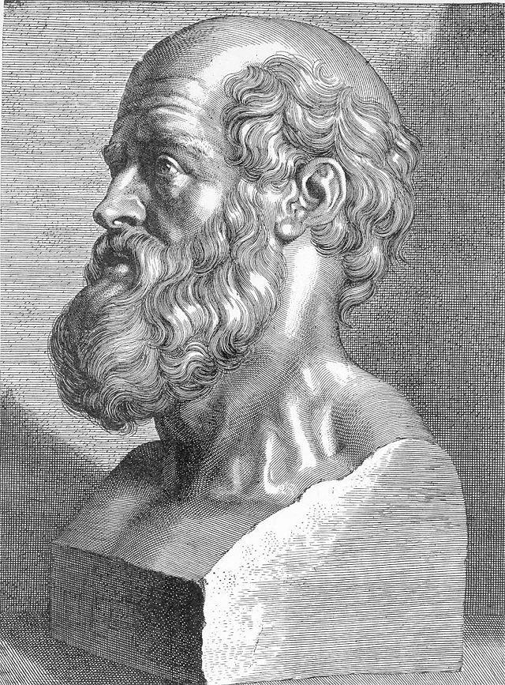 | Periodisering: 460 – 370 voor Christus
Scene 5 | Godheid Zeus slingert vanaf de berg Olympus een bliksemstraal naar een man beneden die vervolgens ziekteverschijnselen vertoont (bijvoorbeeld hij breekt een been, of wordt opeens zwaar verkouden (overdreven voorstellen).Of grijpt naar zijn buik (auw auw roepend)  Goden afbeelden op de berg Olympus met zijn allen. | Voice over:  Voor die tijd dacht men dat een ziekte iets was wat bovennatuurlijke oorzaken had. Ze geloofden dat het heel goed mogelijk was dat één van de vele Griekse goden boos op je was geworden omdat je die (zonder het te weten) had beledigd en dat je daarom ziek werd.  Dialoog:  Stem van Zeus (zwaar en donderend):  Je verdiende straf. Beetje loeren naar mijn vrouw Hera. Dit zal je leren.  Hera (temend stemmetje) Kom nou Zeus, laat hem nou. Hij was best aardig hoor. Beetje zonde van zo’n knappe kerel, hi hi hi hi | Je kunt meerdere goden op die berg zetten  Zie o.a http://www.alletop10lijstjes.nl/top-12-griekse-goden-de-twaalf-olympiers/  http://nl.wikipedia.org/wiki/Lijst_van_Griekse_goden | Om Zeus heen zitten nog meerdere goden op de Olympus. Bijvoorbeeld zijn vrouw Hera. Die goden zitten vrolijk nectar te drinken.  Vormgeving beetje frivool, een vrolijke niet al te serieuze bende en niet streng klassiek afbeelden (dat is heel 19e eeuws)  Ook godinnen namen het leven niet al te serieus.
Scene 6 | Plaats van handeling: Asklepion  Beeld van Asklepieion zelf opbouwen op basis van beschrijving in Wikipedia (terrassen, zuilen)  Beeld van een wachtkamer, van een ziekenzaal, van patienten die een beetje rondlopen, een griekse verpleegster (geen idee hoe die er uit zagen)  Maar nog niet van de spreekkamer, die komt verderop, op het tweede terras | Voice over:  Hippokrates werkte op Kos als arts in het Asklepieion.  Het Asklepieion kun je beschouwen als het eerste ziekenhuis zoals wij het kennen.  Patienten verbleven er soms maandenlang om te genezen. | 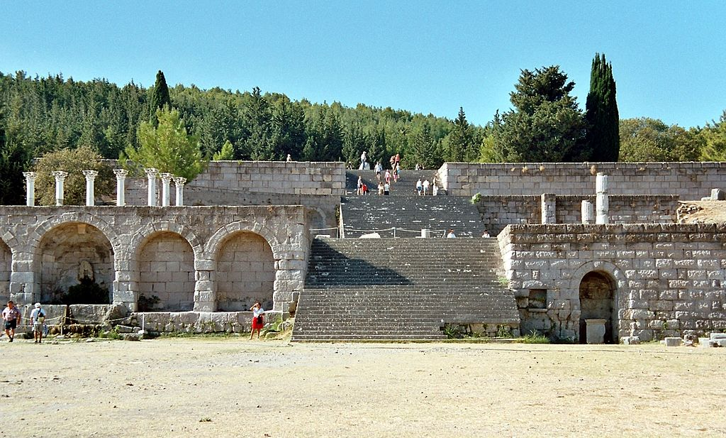 | Laat het beeld maar lekker lang doorlopen (misschien zacht muziekje eronder) zodat men een goed beeld krijgt van het geheel. Het was best groot.  Eerst maar eens een wide angle shot, zodat er een beeld van het totaal ontstaat. Daarna geleidelijk inzoomen
Scene 7 | Studente landt op Kos, je ziet haar opeens lopen op het eiland, bijvoorbeeld bij het bordje met de pijl naar Asklepion. Ze loopt het terrein van het ziekenhuis op | Zie hiervoor dus, wat ze ziet  Zie helemaal onder aan voor een beschrijving
Scene 8 | Hippokrates is bezig in zijn spreekkamer iemand te behandelen  Bijvoorbeeld iemand die veel te dik is en er ongezond en pafferig uitziet | Voice over: Hippokrates legde erg de nadruk op wat wij tegenwoordig gewoon vinden: hygiëne zowel voor de arts als de patiënt, frisse lucht, veel bewegen, gezond eten en drinken.  Voice over: “Hippocrates zal deze meneer vast vertellen dat hij meer moet bewegen en minder vet moet gaan eten” |  | Even inzoomen op het dikke gezicht en lichaam van de patient  In Asterix en Obelix komt een figuur voor met de naam Caius Paffus, zo iets moet het lijken
 | Studente loopt verder over het terein en komt bij het deel waar Hippokrates les ga
Scene 9 | Hippokrates in een soort openluchtcollegezaal (denk aan een amfitheater) afbeelden, met studenten die voor arts studeren  Collegezaal afbeelden als een amfitheater | Hippokrates was niet alleen arts, hij gaf ook les aan leerling-artsen  Hij ontwierp een plechtige artseneed waar hij zijn studenten aan verplichtte en die heden ten dage ook in Nederland en Duitsland door artsen bij hun afstuderen wordt afgelegd. Dit wordt nog altijd de 'Eed van Hippocrates' genoemd. | 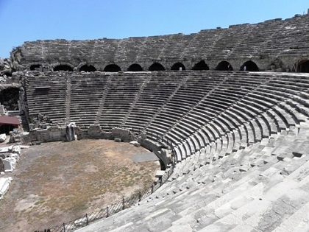 | Zo zag een amfitheater er uit.  Misschien leuk om er een anachronistisch element aan toe te voegen zoals een digitaal schoolbord?
Scene 10 | Student(e) neemt plaats tussen de overige studenten en luistert naar Hippokrates  Hippokrates behandelt bijvoorbeeld het onderwerp hoe het hart werkt. | Geluid van murmelende stem op de achtergrond, geen verstaanbare tekst, maar suggestie van stem die vertelt | Tekst hier niet nodig, Hippokrates zo animeren dat hij les geeft door te vertellen, dingen te laten zien  Denk ook aan de anatomieles van prof Tulp van Rembrandt, maar dan wat vrolijker
Scene 11 | Student/e loopt de trap op naar het tweede terras. En is live aanwezig bij het offeren aan de goden.  Van boven kijkt een van de goden tevreden toe en er komt een hand uit de wolken die een amfora wijn en een tros druiven oppikt (de god neemt de offergaven in ontvangst) | Voice over: “Het tweede terras was bestemd voor de verering van de goden. Hier werden offers gebracht, zoals wijn, vruchten en bloemen” | Priesteressen in witte gewaden die in een rij achter elkaar naar het offeraltaar schrijden met de offergaven in hun handen.  Die priesteressen waren altijd donkerharig en slank. | De wijn uiteraard in amfora’s, en de vruchten moeten zuid-europees zijn, bijvoorbeeld druiven, granaatappels, vijgen
Scene 12 | Ergens op de achtergrond begint een belletje zacht te klinken.  Het belletje verandert gaande weg in de (harde) schoolbel van de student/e in de klas  Deze wordt als het ware weggeslurpt uit de droomtrip en belandt weer in de klas op de stoel waar hij/zij zat.  Maakt nog net de afsluitende woorden van de docent mee. | Zodra de studente weer in de klas zit de Voice over: Docent zegt aan het einde van de les: het huiswerk voor de volgende week is het maken van een opstel of een filmpje waarin je laat zien hoe het Asklepeion van Kos er ongeveer uit moet hebben gezien. |  | Die terug keer moet echt heel snel, met een slurpend geluid. Nog sneller dan de teleportatie in Harry Potter. Met een luchtspoor of zo, richting Nederland.
 | Klas gaat uit, studenten lopen kletsend het lokaal uit.

Informatie over hoe het er uit zag

De site
Het Asklepieion is gelegen op een helling van de Oromedon-berg, enkele kilometers buiten Kos-stad. Het ligt te midden van een cypressenbos, ooit gewijd aan Apollo en sinds 366 voor Christus gewijd aan Asklepios, en beslaat drie terrassen die met elkaar verbonden zijn door middel van trappen. Het vroegste bouwwerk dat op deze plek werd neergezet voor de verering van Asklepios was een op zichzelf staand altaar dat gebouwd werd tussen 350 en 330 voor Christus. Pas vanaf de eerste helft van de derde eeuw voor Christus (300-250 v. Chr.) nam het heiligdom de huidige terrasvorm aan en staat de plek bekend als het Asklepieion. Het laagste terras kon men bereiken met een trap van 24 treden, men stond dan voor een stoa die de west-, noord- en oostkant van het terras omgaf en waarin zich kamers bevonden voor de genezing en behandeling van zieken. De stoa dateert uit de derde eeuw voor Christus en was uitgevoerd in de Dorische orde, daarmee vormde het één van de vroegste bouwwerken van het Asklepieion. Aangezien er verder geen gebouwen stonden in het midden van dit terras wordt aangenomen dat er in de Hellenistische periode, en wellicht ook na die tijd nog, op de open ruimte festivals voor de verering van Asklepios plaats vonden. Het terras wordt afgesloten door een massieve muur die het middelste terras ondersteunt en waarin een trap is verwerkt naar het middelste terras.
Het middelste terras bereikte men met deze trap van 30 treden en diende voor de verering van de goden. Zodra men de trap had beklommen zag men recht voor zich het marmeren altaar van Asklepios. De decoratie en deze beelden die dit altaar naar alle waarschijnlijkheid heeft gehad, waarvan nu echter niets meer over is, zou het werk zijn geweest van de zonen van de beeldhouwer Praxiteles. Ten westen van dit altaar bevond zich de vroegste tempel van het Asklepieion, daterend uit de derde eeuw voor Christus. De Ionische zuilen, die zich alleen bevonden in de portico, hadden rijkelijk beschilderde kapitelen. In de cella bevindt zich een kist waarin de duurdere votiefoffers bewaard werden en helemaal achterin de cella bevindt zich de basis van een beeld van Asklepios. Ondanks dat er relatief veel bekend is over deze tempel is er vrijwel niets van overgebleven.
Op het hoogste terras, dat met het middelste terras verbonden is door een trap met 60 treden, bestaande uit drie trapdelen, stond de grote Dorische tempel van Asklepios, uit de tweede eeuw voor Christus (ca. 170-150 voor Christus). De tempel was omgeven door een collonade van dertig Dorische zuilen en in de tempel bevond zich wederom een beeld van Asklepios, waarvan nu alleen nog de opening te zien is waarin de basis van het beeld stond. Het hoogste terras was aan de oost-, zuid- en westkant omsloten door een simpele stoa met een dak dat steunde op houten zuilen om zo schaduw te creëren. In de tweede eeuw voor Christus, nadat de tempel gebouwd was, werd de houten stoa vervangen door een marmeren stoa in de Dorische orde.
Het Asklepieion is vervolgens een aantal keren getroffen door aardbevingen waardoor veel van de gebouwen al in de oudheid waren beschadigd. Gevolg hiervan was dat, toen de Romeinen bezit namen van Kos, er een aantal dingen veranderden aan het Asklepieion. Zo is er op het laagste terras aan de oostkant van de stoa in de derde eeuw een badcomplex gebouwd waarvan vandaag de dag nog muurschilderingen en grondmozaïeken te bewonderen zijn. In de muur die het tweede terras ondersteunt zijn nissen aangebracht waarin onder meer een waterreservoir uitkomt. In de tweede helft van de tweede eeuw na Christus is ten oosten van het altaar van Asklepios een kleine Romeinse tempel ter ere van Apollo gebouwd in de Korintische orde. Op het derde terras werden aan de oost- en westzijde van de stoa kamers gemaakt die waarschijnlijk bedoeld waren voor bezoekers. Het uitzicht vanaf het hoogste terras is dan ook magnifiek: Kos-stad aan de voet van de berg, de zee en de kust van Turkije.
Na de derde eeuw kwam het Asklepieion in een periode van verval, mede doordat er wederom een aantal aardbevingen plaats vonden. Uiteindelijk werd de tempel van Asklepios, op het hoogste terras, in de Byzantijnse periode verbouwd tot kerk en deed het Asklepieion in de middeleeuwen dienst als steengroeve voor de bouw van een kasteel door soldaten van de Order van Sint John van Jeruzalem. Vanaf dat moment wordt de plek verwaarloosd.

